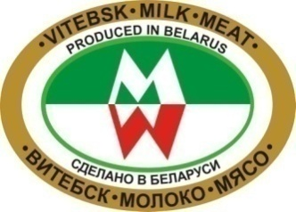
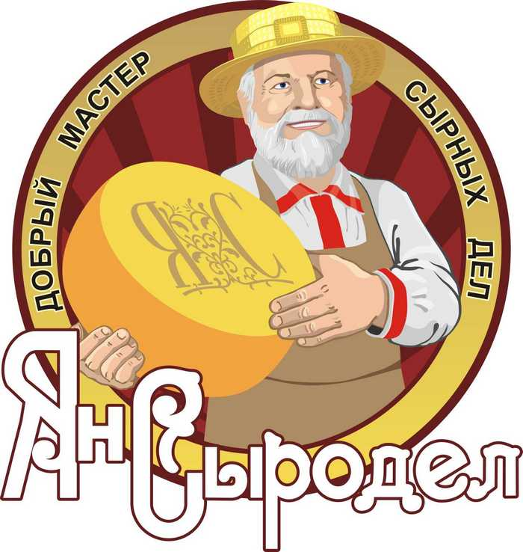

Сегодня ОАО ”Верхнедвинский маслосырзавод” один из крупнейших в Республике Беларусь производитель и экспортер полутвердых сыров. Также производит белковые продукты, масло сливочное, спреды, сыворотку сухую деминерализованную с разной степенью деминерализации 50%, 70%, 90%.
С 2006 года продукция выпускается под торговыми марками «Ян Сыродел» (полутвердые сыры) и «Ульянка» (сливочное масло, спред) . Основная продукция предприятия сыры, выработка которых занимает 80% в общем объеме производства.
Сыродельное производство на ОАО «Верхнедвинский маслосырзавод» начиналось в 1932 году с выпуска всего двух видов сыра. В апреле 2009 года на предприятии запущен в работу новый цех по производству сыров. В нем установлено самое современное оборудование ведущей австрийской компании "Берч-Ласка", которое представляет собой единый комплекс - от приемки молока до отгрузки готового продукта. Линия оснащена также системой CIP мойки, которая соответствует европейским стандартам. Новое технологическое оборудование полностью исключает прикосновение человеческих рук при производстве сыров, начиная с приемки молока до упаковки сыра в пленку.
Все процессы автоматизированы и проходят под контролем оператора. Ввод в строй современного оборудования позволил предприятию вдвое увеличить ассортимент выпускаемой продукции и начать производство сыров российской группы. Ранее на старом производстве выпускали сыры только голландской группы. В настоящее время на новой автоматической линии перерабатывается до 180 т молока и соответственно изготавливается до 18 т сыров в сутки Сегодня ассортимент полутвердых сычужных сыров насчитывает три десятка наименований. Недавно предприятие освоило выпуск сыров Эмменталер, Асиаго, Маасдамер и Гауда. Верхнедвинские сыроделы не собираются останавливаться – ведь мастерство как раз и заключается в умении придумывать и удивлять своих покупателей новыми вкусами, казалось бы, давно знакомого продукта.
На предприятии внедрена и действует система управления качеством на основе принципов анализа рисков и критических контрольных точек (НАССР) по обеспечению безопасности продуктов питания. Цех по производству сыров построен, исходя из жестких требований этого стандарта.
На заводе действует система менеджмента качества ISO 9001–2008, а также ISО 22000.
ОАО «Верхнедвинский маслосырзавод» первым в Беларуси получило сертификаты LST EN ISO 22000:2005 и LST EN ISO 9001:2005. Получение этих сертификатов открывает для компании возможность экспортировать свою продукцию в любую из стран Европы.
01 июля 2012 года предприятие получило разрешение на поставки продукции в страны Европейского Союза.
Значимым этапом инновационного развития Верхнедвинского маслосырзавода стал пуск в 2011 году цеха по выпуску сыворотки сухой подсырной деминерализованной с разной степенью деминерализации. До этого подобного производства в Беларуси не было, несмотря на то, что спектр применения сыворотки в пищевой промышленности достаточно широк. Мощности нового цеха позволяют перерабатывать 200 тонн сыворотки в сутки.
Высокое качество верхнедвинских сыров неоднократно отмечалось дипломами и грамотами на различных международных конкурсах и выставках. Последняя награда привезена из Москвы. Золотой медали на международной агропромышленной выставке «Золотая осень 2012» удостоен сыр «Монарх» и «Гауда». Дегустаторы из разных стран мира высоко оценили эти поистине королевские продукты, входящих в элитную группу полутвердых сыров.

Подробную информацию о предприятии и производимой продукции
Вы можете получить на сайте www.yancheese.by или позвонив
по телефону
+ 3752151 52111- отдел сбыта и снабжения,
+375215153210 - приемная
е-mail: vdvinsk-mcs@tut.by .
Начальник отдела сбыта и снабжения Цыро Светлана Михайловна +375215152111
+375215153514 – специалисты по продажам

08.01.2013
Наименование  продукции | Ед.  изм. | Срок  реализации | Экспортная цена, FSO  USD/ кг
СЫРЫ СЫЧУЖНЫЕ ВЕСОВЫЕ
Сыр Голландский 45%,в/с  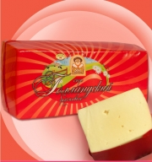  Массовая доля жира сыра в сухом веществе не менее - 45%. Вкус и аромат "Голландского брускового" сыра чистый, молочный, при этом острый, с легкой кислинкой, без посторонних привкусов и запахов. Вкус и аромат чистые, с наличием остроты и кисловатости. Тесто сыра пластичное, на разрезе имеет рисунок из глазков круглой, вытянутой и угловатой формы. Глазки подернуты аппетитно поблескивающей слезой. В 2009 году в г. Минск на конкурсе ”Лучшая продукция года - 2009” ОАО “Верхнедвинский маслосырзавод” награжден дипломом победителя в номинации “Сыры сычужные” за сыр "Голландский брусковый". А также золотой медалью и почетным дипломом на выставке-ярмарке ”Лучшая белорусская продукция в г. Москва-2008” за "Голландский брусковый" в нарезке.  Срок созревания сыра — 30 суток.  Срок хранения: 120 суток при t=0-4ºС  Код ТН ВЭД 04 06 90 99 00 | кг | 120 суток | 4,78 $
Сыр Буковинский 45%, в/с  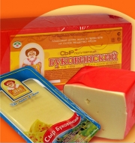  Массовая доля жира в сухом веществе не менее 45%.  Однажды разработанная технология,  соединяющая в себе старание сыроделов и качество, радует Вас настоящим «Буковинским». Традиционный полутвердый сычужный сыр в кругу друзей превращается в добрые улыбки и крепкое здоровье. Вкус выраженный, сырный, словно переносит в деревню Янино, где работают добродушные сыровары. Этот сыр отличается высокой усвояемостью и является популярнейшим сыром. Превосходно подходит для приготовления различных блюд, а также в кулинарии для запекания. Тонкие ломтики «Буковинского» станут изысканным дополнением к любому блюду.  Срок его созревания - не менее 30 суток.  Срок хранения 120 суток при t=0-4ºС.  Код ТН ВЭД 04 06 90 99 00 | кг | 120 суток | 4,78 $
Сыр Воскресенский 45%  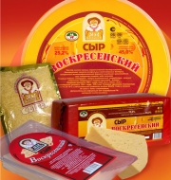  Массовая доля жира сыра в сухом веществе не менее 45%  Традиционный сычужный сыр. Тесто нежное и пластичное, однородное, допускается слегка плотное. Вкус выраженный сырный, с наличием остроты и легкой кисловатости без посторонних оттенков и запахов. Тесто нежное и пластичное от слабо-желтого до желтого цвета. На разрезе сыр имеет равномерно расположенный рисунок, состоящий из глазков круглой, овальной и угловатой формы, допускается отсутствие рисунка. Его название прямо говорит, что необходимо отдохнуть и перекусить. Воскресение - это символ обновления и нового начала, так что начинайте и завершайте каждую неделю вместе с сыром "Воскресенским"!  Срок созревания сыра -35 суток.  Срок хранения 60 суток при t=0-4ºС.  Код ТН ВЭД 04 06 90 99 00 | кг | 60 суток | 4,78 $
Сыр Раубичский 35%  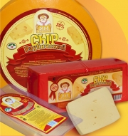  Массовая доля жира сыра в сухом веществе не менее 35%  Сыр «Раубичский» относится к натуральным сычужным сырам с пониженным содержанием жира. Сыр обладает отличными вкусовыми качествами: умеренно выраженным сырным вкусом и ароматом, легкой кислинкой и пряностью. Допускается наличие изысканной горчинки. Тесто плотное, однородное, слегка ломкое на изгибе. На разрезе сыр имеет неравномерно расположенный рисунок, состоящий из глазков круглой, овальной и угловатой формы. Допускается отсутствие рисунка. Срок созревания — 30 суток.  Срок хранения: 120 суток при t=0-4ºС.  Код ТН ВЭД 04 06 90 87 00 | кг | 120 суток | 4,78 $
Сыр Российский молодой 50%  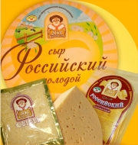  Массовая доля жира в сухом веществе не менее - 50%  Сыр «Российский молодой» относится к группе полутвердых сыров с низкой температурой второго нагревания и изготавливается из нормализованного коровьего молока. Вкус выраженный сырный, слегка кисловатый. На разрезе сыр имеет равномерно расположенный рисунок, состоящий из глазков неправильной, угловатой и щелевидной формы. Срок созревания сыра — не менее 40 суток.  Срок хранения: 120 суток при t=0-4ºС  Код ТН ВЭД 04 06 90 99 00 | кг | 120 суток | 4,94 $
Сыр Верхнедвинский легкий, 25%  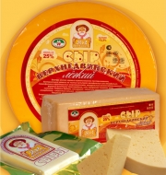Массовая доля жира сыра в сухом веществе не менее -25%  Сыр с повышенным содержанием кальция. Имеет выраженный сырный вкус с наличием остроты и легкой кисловатости. Глазки неправильной, угловатой, щелевидной формы, равномерно расположенные по всей массе сыра или глазки круглой, овальной или неправильной формы. Благодаря низкому содержанию жира в сыре он хорошо подходит людям с нарушенным обменом веществ. Сыр хорошо усваивается и является антисклеротическим продуктом. Верхнедвинский легкий» - это кладезь кальция.Его массовая доля жира только 25%, и, как известно, чем меньше в сыре жира, тем меньше калорий и больше кальция. А это хорошая фигура, здоровые кости, ногти, волосы, кожа. 27-28 октября 2011 года на Республиканском конкурсе сыров в г. Слуцке ОАО “Верхнедвинский маслосырзавод” награжден дипломом за высокое качество сыра «Верхнедвинский легкий».  Срок хранения: 180 суток при t=0-4ºС.  Срок созревания сыра — 30 суток.  Код ТН ВЭД 04 06 90 87 00 | кг | 180 суток | 4,78 $
Сыр Верхнедвинский Био, 35%  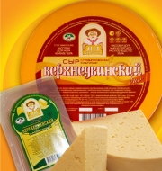  Массовая доля жира сыра в сухом веществе не менее -35%.  Первый в Беларуси сыр, содержащий пробиотические культуры. Относится к полутвердым сырам с низкой температурой второго нагревания. Имеет выраженный сырный запах с наличием легкой кисловатости. Глазки неправильной, угловатой, щелевидной формы, равномерно расположенные по всей массе сыра или глазки круглой, овальной или неправильной формы. Сыр «Верхнедвинский-Био» можно использовать: • как пикантную закуску к кофе, вину или пиву • для пасты и других макаронных блюд • для запекания мяса • как составную часть бутербродов или тостов • как составную часть для десертных салатов с фруктами, ягодами и орехами.  Срок созревания сыра - 20 суток.  Срок хранения: 180 суток при t=0-4ºС.  Код ТН ВЭД 04 06 90 87 00 | кг | 180 суток | 4,78 $
Сыр Сливочный, 50%  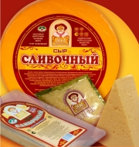  Массовая доля жира сыра в сухом веществе не менее - 50%.  Мягкий, сладкий, нежным вкусом сыр из молока и сливок (отсюда и название сыра). Сыр применяется в приготовлении множества блюд - салатов, супов, соусов. Изготавливается из нормализированного пастеризированного коровьего молока и относится к группе полутвердых сыров.  Срок созревания: не менее 25 суток.  Срок хранения: 180 суток при t=0-4ºС.  Код ТН ВЭД 04 06 90 99 00 | кг | 180 суток | 4,94 $
Сыр Пармезан классический, 45%  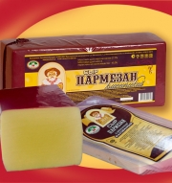  Ценителям с традиционным вкусом представляем сыр «Пармезан классический», относящийся к группе твердых сыров.  Срок созревания: не менее 90 суток.  Срок хранения: 180 суток при t=0-4ºС.  Код ТН ВЭД 04 06 90 99 00 | кг | 180 суток | 5,11 $
Сыр Мраморный 45%  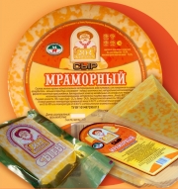  Среди похожих друг на друга сыров, которые громоздятся на прилавках наших магазинов, «Мраморный» выделяется своей оригинальной окраской, соединившей два цвета - желтый и оранжевый. Именно эти «разводы», характерные для благородного камня, определили название продукта. Наличие натуральных красителей позволяет производителю выпускать 100%-но полезный продукт, без химических добавок. Этот сыр имеет умеренно выраженный сырный запах, слегка кисловатый вкус. Рисунок: глазки неправильной угловатой формы, равномерно расположенной по всей массе сыра или глазки круглой, овальной или неправильной формы.  Срок созревания 30 суток.  Срок хранения: 180 суток при t=0-4ºС.  Код ТН ВЭД 04 06 90 99 00 | кг | 180 суток | 4,78 $
Сыр Монарх 45%  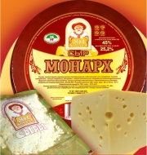  Сыр «Монарх», относится к группе полутвердых элитных сыров. Изысканный вкус сыра «Монарх» высоко ценится знатоками сыра.  Срок созревания: не менее 40 суток.  Срок хранения: 180 суток при t=0-4ºС.  Код ТН ВЭД 04 06 90 99 00 | кг | 180 суток | 4,78 $
Сыр Стародвинский 50%  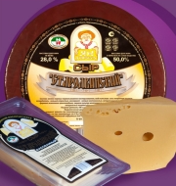  СЫР «СТАРОДВИНСКИЙ» Этот элитный сыр станет украшением к любому столу и придется по вкусу каждому. Изготовление: Сыр с особенным вкусом «Стародвинский» – это оригинальная рецептура, отборное молоко и продолжительный период созревания в специальных хранилищах. Благодаря присутствию в нем пропионовокислых бактерий его можно отнести к группе элитных сыров. Характеристики: Массовая доля жира в сухом веществе: 50%. Вкус: сыр «Стародвинский» имеет нежную консистенцию с наличием пикантного вкуса и обладает слегка сладковатым привкусом. Особенности: на разрезе имеет рисунок, состоящий из глазков округлой формы разного размера.  Срок созревания: 40 суток.  Срок годности: 180 суток при t=0-4ºС.  Код ТН ВЭД 04 06 90 99 00 | кг | 180 суток | 4,94 $
Сыр «Гауда» 50%  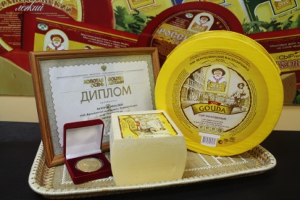  Удостоен золотой медали на международной агропромышленной выставке «Золотая осень 2012», которая проходила с 11 по 14 октября в Москве.  Сыр «Гауда» — голландский жёлтый сыр, изготавливаемый из коровьего молока. Благодаря современному оборудованию на Верхнедвинском маслосырзаводе сумели полностью воссоздать голландскую технологию его производства. Сыр имеет ровный золотисто-желтый цвет и небольшие глазки. Имеет мягкую и эластичную консистенцию и сырный вкус немного с кислинкой и остротой.  Идеально подходит для натирания и отлично поддается запеканию, поэтому подходит для приготовления бутербродов, холодных салатов и горячих блюд.  Хранится при температуре 3-4 С° 180 суток.  Срок созревания сыра не менее 30 суток.  Код ТН ВЭД 04 06 90 99 00 | кг | 180 суток | 4,94 $

МАСЛО
Масло «Крестьянское» весовое 72,5% высший сорт  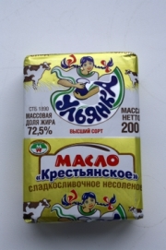  Код ТН ВЭД 04 05 20 30 00 | кг | коробка  картон. | 1х20 | При t хран. от  -3 до -9С 9 мес.,от -14 до  -18С 15 мес.,от  -14 до ±2 С 120 суток | Масло «Крестьянское» сладко-сливочное несоленое Масло "Крестьянское от торговой марки марки "Ульянка" - настоящее сливочное масло без растительных жиров и консервантов. Имеет нежный вкус и нежный аромат. | 4,28 $
Масло «Сладкосливочное»  82,5 % весовое в/с  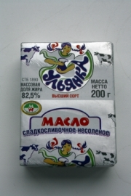  Код ТН ВЭД 04 05 10 19 00 | кг | коробка  картон. | 1х20 | При t хран. от  -3 до -9С 9 мес.,от -14 до  -18С 15 мес.,от  -14 до ±2 С 120 суток | Масло "Сладко-сливочное" несоленое - настоящее сливочное масло без растительных жиров и консервантов. Имеет превосходный вкус и нежный сливочный аромат. Широкое разнообразие сливочного масла компании ОАО"Верхнедвинский маслосырзавод" позволит найти каждому свое любимое. | 4,45 $

